ITCR - Ing. en Computación - Bases de datos - Prof. F Quirós - febrero 2018

Primera tarea programada

Registro de notas en un curso

1) Objetivos

A partir de la descripción de un problema y un modelo conceptual, construir:

+ Una base de datos física

+ Scripts de llenado de datos básicos

+ Scripts de llenado de datos para pruebas

+ Scripts para la creación del store procedures

+ Una aplicación que utilice la base de datos

2) Descripción del problema

El problema consiste en dar una solución al registro de notas de un profesor. La aplicación tiene 3 partes: Mantenimiento de tablas, diseño de la evaluación de un curso y registro de notas. Debe diseñar la aplicación pensando en el profesor y los estudiantes como usuarios principales.

El ciclo de procesamiento es de la siguiente manera.

Al inicio de semestre, se asignan los cursos al profesor; para estos efectos, en la parte de Mantenimiento de tablas, Ud. debe permitir las siguientes operaciones sobre un período lectivo: Crear (Identificación, fecha de inicio, fecha de fin), Modificación (cambio de valores en la entidad), anulación (en caso de creados por error) y finalización.

Sobre grupos: estos se asocian a un período lectivo, se crean (nombre de curso, horario, aula), se modifican valores de la entidad, se anulan y se finaliza curso (cuando ya se entregado notas). El curso tiene estados: creado, en ejecución, anulado y finalizado.

Estudiantes: se asocian a un grupo: se crean (carne, nombre, email, teléfono), se modifican y eliminan (siempre que no se hayan generado notas). El estudiante tiene estados: activo, retiro justificado y retiro injustificado.

El siguiente módulo es el diseño de la evaluación; para cada grupo.  La aplicación captura los tipos de evaluación que el profesor aplicará en el curso: pueden ser: Exámenes, Quices, tareas, proyectos y asistencia; y se indica el porcentaje de cada tipo de evaluación, la cual debe sumar 100. Luego para cada tipo de evaluación se indican la cantidad de instancias que pueden ser de dos tipos, fijos o variable. Para el caso de los exámenes, la cantidad de instancias es fija: entonces se indica la cantidad de exámenes y se solicita el valor de cada uno exámenes y el valor de cada uno. Ejemplo: Tipo de evaluación exámenes = 40%, instancias: Examen 1 = 10% Examen 2: 15% y Examen 3: 15%. Para el caso de los Quices, la cantidad de instancias es variable, el profesor no conoce la cantidad de Quices que hará durante el período. Cada instancia tiene nombre, descripción y si es fija, tiene un porcentaje.

Registro de notas: conforme avanza el período lectivo, el profesor ingresa notas en las instancias de cada tipo de evaluación, para el caso de las instancias de tipo variable, por ejemplo, Quices, debe crear un quiz (nombre y descripción). Y luego registra las notas para cada estudiante. El registro tiene una opción que envía un reporte parcial de notas, vía email, a todos los estudiantes. También, en cualquier momento se puede consultar la nota parcial de un estudiante o de todos.

El profesor construirá un modelo conceptual del problema, aunque no completo.

3) Se pide:

+ Un Modelo conceptual completo, basado en el construido por el profesor, pero adaptado a la solución que cada grupo de trabajo provea para este proyecto.

+ Un Modelo físico completo

+ Scripts de creación de la base de datos, de llenado de datos básicos y de datos para pruebas.

+ El código para el mantenimiento de entidades, el diseño de la evaluación, y el registro de notas.

Al menos una debe ser aplicación de escritorio y al menos una aplicación web.

+ Demostración del código corriendo.

+ Documentación, una bitácora escrita en un blog en el cual día a día, se indica la cantidad de horas trabajadas por el equipo de trabajo, se hace un relato de los avances,   acerca de los problemas encontrados, como fueron resueltos; dudas, divergencias de criterio,  forma en que trabajó el equipo de trabajo, problemas con la instalación del software, problemas  de aprendizaje del framework, investigaciones, pruebas de concepto, experiencias, moralejas, ayuda recibida, consejos a dar, buenas prácticas descubiertas, etc.; que describa el proceso de solución de la tarea programada; una descripción sincera y detallada será muy apreciada.  Incluya referencias externas a recursos utilizados en internet para solventar dudas o resolver problemas, puede incluir los mensajes de error y como fueron resueltos. La Ultima entrada del blog es un resumen que indique la cantidad de horas total de trabajo, por persona, así como un análisis de resultados de los que se está entregado. Debe ser exhaustivo.

+ Todo código que accede a la base de datos, debe ser escrito por medio de procedimientos almacenados

4) Grupos de 2 personas. Motor de base de datos: MS SQL2012 o superior. Fecha de entrega, un mes a partir de la lectura en clase de esta especificación.

# Minutas de Trabajo

|  |  |  |  |
| --- | --- | --- | --- |
| **Fecha:** Miércoles 7 de marzo, 2018 | **Hora de Inicio:** 8:30 pm | | **Hora de Finalización:** 10:30 pm |
| **Lugar de la Reunión:** Virtual | | | |
| **Asistentes a la reunión:**   * Rubén González Villanueva * Andrey Torres Calderón | | | |
| **Tema:** | | **Pendiente:** | |
| * Empezamos las tablas de SQL * Empezamos la base de datos * Empezamos la página web. Escogimos C# | | Continuar con el desarrollo de las tablas y hacer pruebas sobre ellas | |

|  |  |  |  |
| --- | --- | --- | --- |
| **Fecha:** Viernes 9 de marzo, 2018 | **Hora de Inicio:** 9:00 pm | | **Hora de Finalización:** 11:00 pm |
| **Lugar de la Reunión:** Virtual | | | |
| **Asistentes a la reunión:**   * Rubén González Villanueva * Andrey Torres Calderón | | | |
| **Tema:** | | **Pendiente:** | |
| * Seguimos con las tablas * Creamos la función de Log In para el usuario | | Continuar con el desarrollo de las tablas y con la página web | |

|  |  |  |  |
| --- | --- | --- | --- |
| **Fecha:** Sábado 10 de marzo, 2018 | **Hora de Inicio:** 9:00 am | | **Hora de Finalización:** 2:00pm |
| **Lugar de la Reunión:** Virtual | | | |
| **Asistentes a la reunión:**   * Rubén González Villanueva * Andrey Torres Calderón | | | |
| **Tema:** | | **Pendiente:** | |
| * Hicimos scripts para hacer toda la base de datos * Avances con la página web | | Mas scripts y más avance de la página | |

|  |  |  |  |
| --- | --- | --- | --- |
| **Fecha:** Sábado 17 de marzo, 2018 | **Hora de Inicio:** 1:00 pm | | **Hora de Finalización:** 4:00 pm |
| **Lugar de la Reunión:** Virtual | | | |
| **Asistentes a la reunión:**   * Rubén González Villanueva * Andrey Torres Calderón | | | |
| **Tema:** | | **Pendiente:** | |
| * Empezamos con store procedures | | Conectar la app con la base de datos | |

|  |  |  |  |
| --- | --- | --- | --- |
| **Fecha:** Viernes 23 de marzo, 2018 | **Hora de Inicio:** 8:00 pm | | **Hora de Finalización:** 11:00 pm |
| **Lugar de la Reunión:** Virtual | | | |
| **Asistentes a la reunión:**   * Rubén González Villanueva * Andrey Torres Calderón | | | |
| **Tema:** | | **Pendiente:** | |
| * Investigación sobre poner store procedures en app * Poner store procedures en la app y conectarla a la base de datos | | Hacer más store procedures | |

|  |  |  |  |
| --- | --- | --- | --- |
| **Fecha:** Sábado 24 de marzo, 2018 | **Hora de Inicio:** 8:00 am | | **Hora de Finalización:** 11:00 am |
| **Lugar de la Reunión:** Virtual | | | |
| **Asistentes a la reunión:**   * Rubén González Villanueva * Andrey Torres Calderón | | | |
| **Tema:** | | **Pendiente:** | |
| * Hacer tablas dinámicas de registrar notas * Realizar más store procedures | | Hacer más store procedures y seguir con la tabla | |

|  |  |  |  |
| --- | --- | --- | --- |
| **Fecha:** Domingo 25 de marzo, 2018 | **Hora de Inicio:** 1:00 pm | | **Hora de Finalización:** 10:00 pm |
| **Lugar de la Reunión:** Virtual | | | |
| **Asistentes a la reunión:**   * Rubén González Villanueva * Andrey Torres Calderón | | | |
| **Tema:** | | **Pendiente:** | |
| * Conectar más store procedures con app * Seguir con la interfaz grafica | | Hacer más store procedures y acomodar las tablas con la app | |

|  |  |  |  |
| --- | --- | --- | --- |
| **Fecha:** Lunes 26 de marzo, 2018 | **Hora de Inicio:** 8:00 pm | | **Hora de Finalización:** 11:00 pm |
| **Lugar de la Reunión:** Virtual | | | |
| **Asistentes a la reunión:**   * Rubén González Villanueva * Andrey Torres Calderón | | | |
| **Tema:** | | **Pendiente:** | |
| * Trabajar con el XML * Empezar pantalla de estudiante | | Obtener la información de los XML y trabajar la app con esos datos | |

|  |  |  |  |
| --- | --- | --- | --- |
| **Fecha:** Miércoles 29 de marzo, 2018 | **Hora de Inicio:** 8:00 pm | | **Hora de Finalización:** 12:00 pm |
| **Lugar de la Reunión:** Virtual | | | |
| **Asistentes a la reunión:**   * Rubén González Villanueva * Andrey Torres Calderón | | | |
| **Tema:** | | **Pendiente:** | |
| * Registro de notas * Trabajar en SQL | | Obtener la información de las notas ya existentes | |

|  |  |  |  |
| --- | --- | --- | --- |
| **Fecha:** Lunes 2 de abril, 2018 | **Hora de Inicio:** 7:00 pm | | **Hora de Finalización:** 10:00 pm |
| **Lugar de la Reunión:** Virtual | | | |
| **Asistentes a la reunión:**   * Rubén González Villanueva * Andrey Torres Calderón | | | |
| **Tema:** | | **Pendiente:** | |
| * Obtener nota acumulada * Cambios en periodo | | Agregar evaluaciones y grupoxrubro en cualquier momento | |

|  |  |  |  |
| --- | --- | --- | --- |
| **Fecha:** Martes 3 de abril, 2018 | **Hora de Inicio:** 11:00 am | | **Hora de Finalización:** 5:00 pm |
| **Lugar de la Reunión:** Virtual | | | |
| **Asistentes a la reunión:**   * Rubén González Villanueva | | | |
| **Tema:** | | **Pendiente:** | |
| * Mejorar interfaz * Agregar grupos x rubro en cualquier momento | | Hacer pruebas | |

|  |  |  |  |
| --- | --- | --- | --- |
| **Fecha:** Viernes 13 de abril, 2018 | **Hora de Inicio:** 5:00 pm | | **Hora de Finalización:** 8:00 pm |
| **Lugar de la Reunión:** Virtual | | | |
| **Asistentes a la reunión:**   * Rubén González Villanueva * Andrey Torres Calderón | | | |
| **Tema:** | | **Pendiente:** | |
| * Agregar evaluaciones * Modificar todas las tablas posibles | | Borrado de filas en tablas no catalogo | |

|  |  |  |  |
| --- | --- | --- | --- |
| **Fecha:** Sábado 14 de abril, 2018 | **Hora de Inicio:** 8:00 am | | **Hora de Finalización:** 1:00 pm |
| **Lugar de la Reunión:** Virtual | | | |
| **Asistentes a la reunión:**   * Rubén González Villanueva * Andrey Torres Calderón | | | |
| **Tema:** | | **Pendiente:** | |
| * Borrado en tablas * Validaciones | | Hacer pruebas | |

|  |  |  |  |
| --- | --- | --- | --- |
| **Fecha:** Domingo 15 de abril, 2018 | **Hora de Inicio:** 8:00 pm | | **Hora de Finalización:** 10:00 pm |
| **Lugar de la Reunión:** Virtual | | | |
| **Asistentes a la reunión:**   * Rubén González Villanueva * Andrey Torres Calderón | | | |
| **Tema:** | | **Pendiente:** | |
| * Añadir, modificar y eliminar estudiantes * Investigar Tablas de Eventos | | Hacer pruebas | |

|  |  |  |  |
| --- | --- | --- | --- |
| **Fecha:** Lunes 16 de abril, 2018 | **Hora de Inicio:** 11:00 am | | **Hora de Finalización:** 4:00 pm |
| **Lugar de la Reunión:** Virtual | | | |
| **Asistentes a la reunión:**   * Rubén González Villanueva * Andrey Torres Calderón | | | |
| **Tema:** | | **Pendiente:** | |
| * Hacer Tabla de Eventos y Tipo Evento * Empezar a agarrar PostIn, PostBy y PostDate | | Cambiar store Procedures para obtener los eventos | |

|  |  |  |  |
| --- | --- | --- | --- |
| **Fecha:** Martes 17 de abril, 2018 | **Hora de Inicio:** 7:00 pm | | **Hora de Finalización:** 10:00 pm |
| **Lugar de la Reunión:** Virtual | | | |
| **Asistentes a la reunión:**   * Rubén González Villanueva * Andrey Torres Calderón | | | |
| **Tema:** | | **Pendiente:** | |
| * Implementar los eventos en los procedures necesarios | | Probar que todo funcione | |

# Blog Final

## Horas Trabajadas:

* Rubén González Villanueva: 61 horas
* Andrey Torres Calderón: 55 horas

## Recursos para Solucionar Errores:

* Error al extraer datos de una tabla: <https://stackoverflow.com/questions/1346132/how-do-i-extract-data-from-a-datatable>
* Extraer tabla de store procedure: <https://stackoverflow.com/questions/1933855/how-can-i-retrieve-a-table-from-stored-procedure-to-a-datatable>

## Errores obtenidos:

* El error consistía en que le mandábamos el id de periodo, pero en el store procedure pusimos mal el nombre del atributo ID

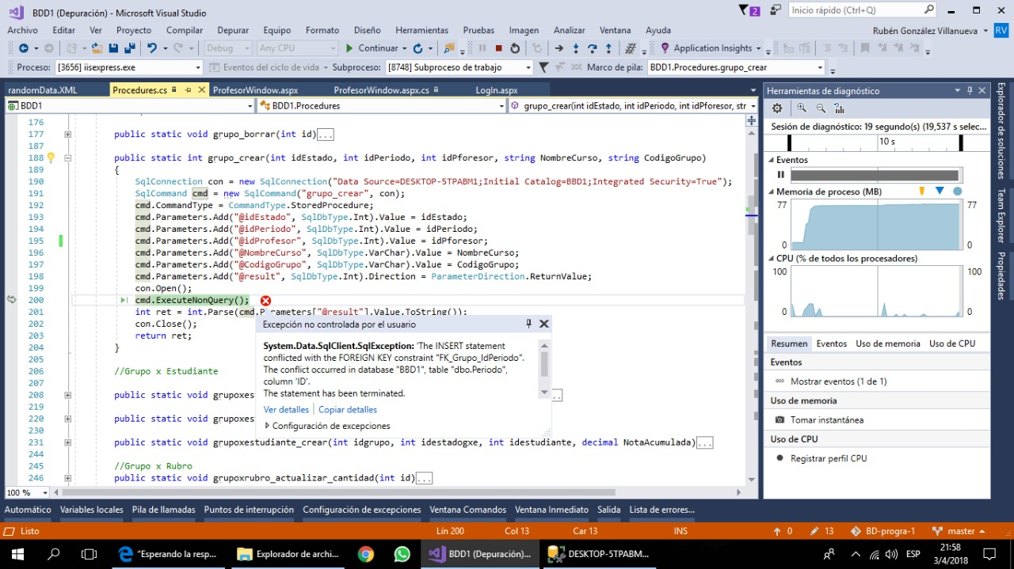k

* El error consistía en que en el store procedure si el atributo es Fijo era falso poníamos “False” y en el store procedure preguntábamos por “false”

